

编号：YJBPD-ZH-JLYB-007

监 理 月 报

**工程名称：沿江150亩经济适用房（拆迁安置房）变配电工程**

2019年12月第7期

项目监理部（章）：

总监理工程师：

报告日期：2019年12月30日

监 理 月 报

工程名称**：沿江150亩经济适用房（拆迁安置房）变配电工程**

1. 工程概况：

沿江150亩居配项目分A区B区共设6个配电房2个开关站、及幼儿园开关站1个、地下3个用户变

1. 参建单位名称：
2. 南京北园投资置业有限公司
3. 土建：江苏龙腾设计院 电力：江苏东方建筑设计有限公司
4. 总包单位：南京远能电力工程有限公司秦准分公司
5. 分包土建施工单位：南京韬和建设工程有限公司
6. 本月工程实际情况
7. 江苏韬和建设公司北园AB区配电房及开闭所、地下用户变地面环氧然防火油漆施工完成。
8. 颐和公司室外环网柜高压电缆至开闭所设备电缆试验施工完成。
9. 韬和建设AB区配电房及开闭所、地下用户变室内电缆沟盖板整改安装完成施工。
10. 北园AB区配电房及开闭所设备、电缆等省级抽查试验结束，符合设计规范要求。合格。
11. 华世远北园AB区配电房及开闭所、楼层、分支箱电缆相位对点施工完成。　配电房及开闭所进线电缆孔封堵施工完成。
12. AB区配电房及开闭所电缆沟防火封堵施工完成。
13. 北园AB区配电房及开闭所验收送电完成。
14. 本月工程建设内容
15. 华世远AB区楼层电缆、室外分支箱电缆、配电房及开闭所电缆相位对点施工。及配电房、开闭所电缆孔封堵施工。电缆挂牌整改施工。
16. 颐和公司配电房及开闭所二次接线及接地检查施工。以及配电房开闭所设备贴牌施工。以及绝缘垫、桌椅、空调、电流互感器、计量表及卫生清理施工。
17. 华世园AB区配电房及开闭所电缆沟防火封堵。以及电缆刷防火涂料施工。
18. 韬和公司AB区配电房及开闭所、地下用户变电缆沟盖板整改及钢板安装施工。
19. 北园AB区门镜厂家系统调试施工。
20. 潭州电力公司地下用户变设备贴标识施工。及清理卫生工作。
21. 北园AB区环网柜至配电房高压电缆试验施工。
22. 本月工程质量管控方面的措施
23. 本月北园居配项目监理项目部要求施工单位严格按照施工设计图纸及相关规范进行施工。
24. 对各个需要旁站的工序进行监督及记录，对发现的问题立即要求施工单位进行整改。
25. 工程进度控制方面工作情况
26. 本月我监理部以电话及下通知的形式，对总包单位及各个施工单位要求在保证每道工序质量的情况下，加快施工进度。并加快对未完成的工程量进行收尾施工。
27. 要求施工单位对部分材料的配电房及开闭所的配套设施采购工作进行合理有序的展开，并保证质量，以确保工期验收。
28. 本月工程建设总结
29. 本月北园项目现场安全文明施工良好，无事故发生。
30. 本月施工基本符合现场要求，在工程施工过程中，我监理人员以认真的态度对待自己的工作，在从事的各项工作中，都能尽职尽责。并现场提醒施工单位的错误问题，现场要求施工单位立即整改。
31. 本月监理人员要求施工单位在完成工程施工后，要进行自查，自检工作。做好每一道工序的完整性，给后继验收创造 条件。并提示相关单位重视。
32. 本月 开闭所及配电房在业主及总包单位的努力下，经过供电部门的验收并经过省部抽查验收，本项目符合设计及规范施工要求。并通过供电运维部门验收最终送电施工完成。
33. 下月监理工作重点
34. 下月重点是AB区地下用户变等审批工作完成送电施工。并进行送电前的验收工作。
35. 施工单位要对AB区楼层强电井喷安全标识施工。及所有电表进行施工。并进行验收工作。
36. 对现场**临时用电**及**安全文明**施工进行监督管理。

南京居配项目，正衡监理部2019，12，30

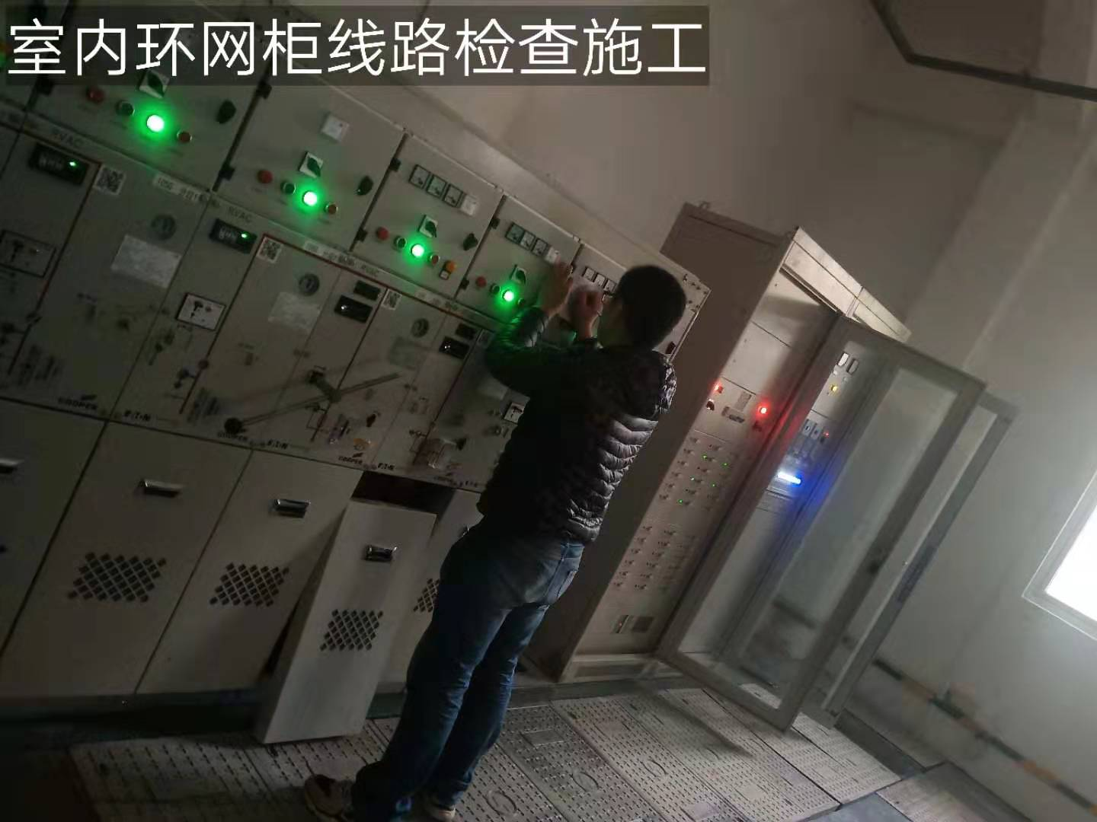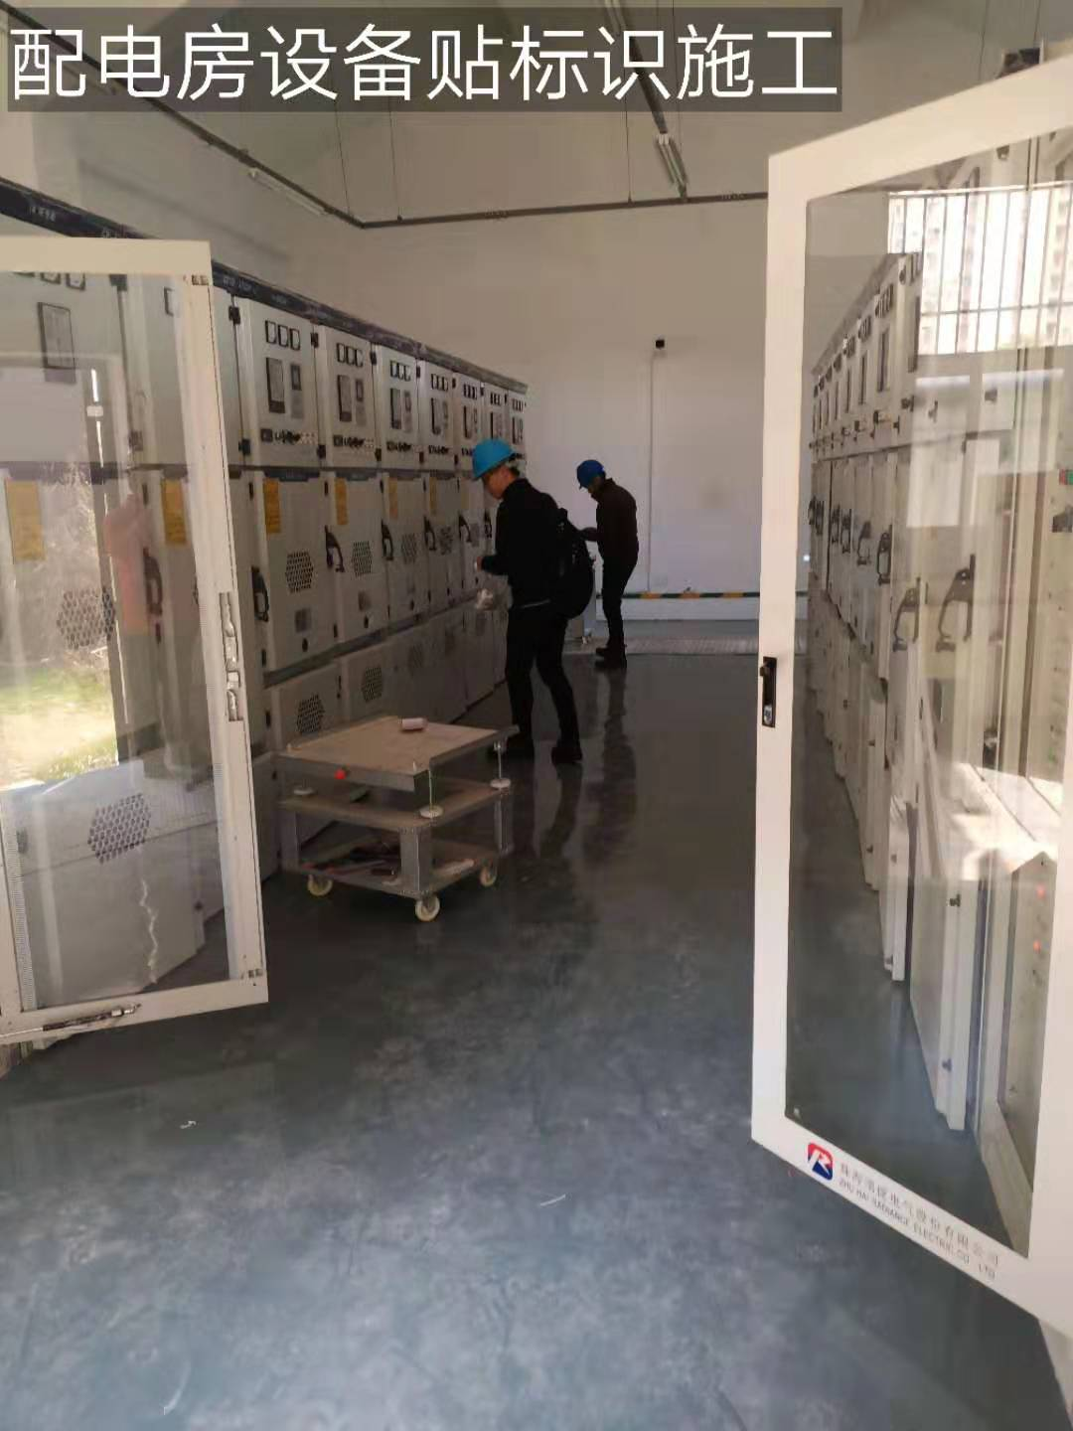

|  |  |
| --- | --- |
| **室内环网柜线路检查施工** | **配电房设备贴标识施工** |

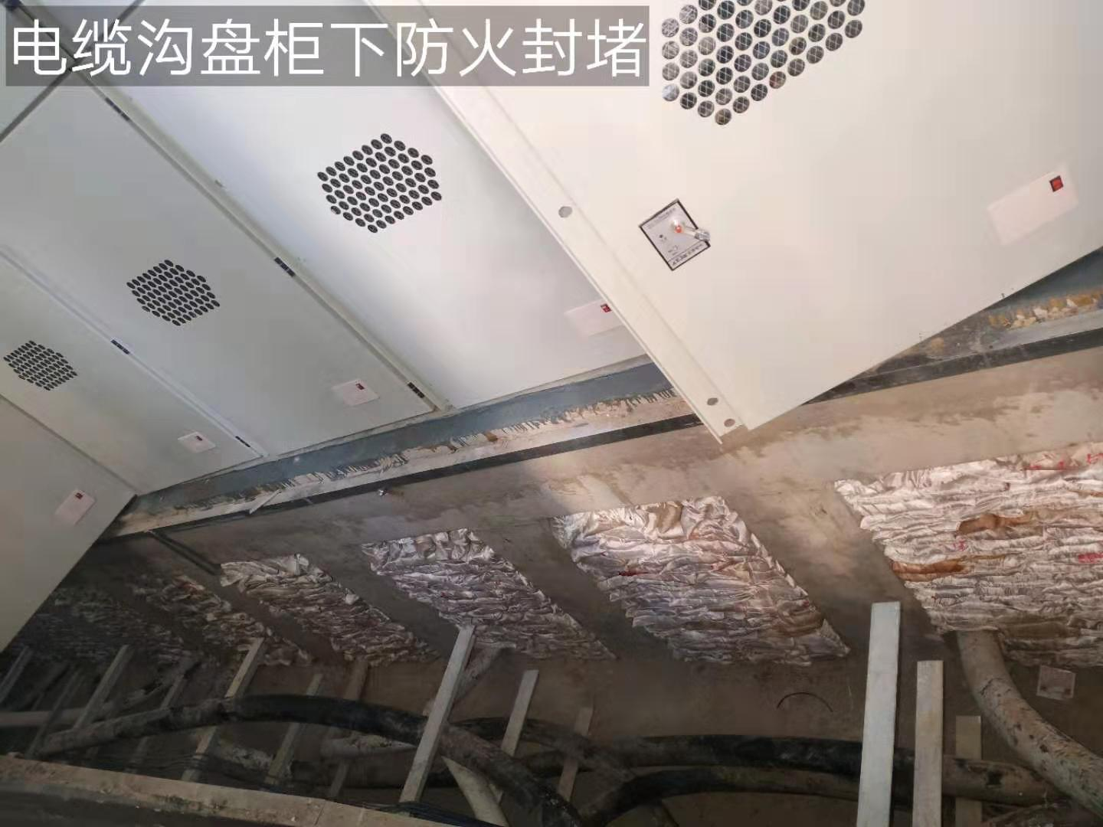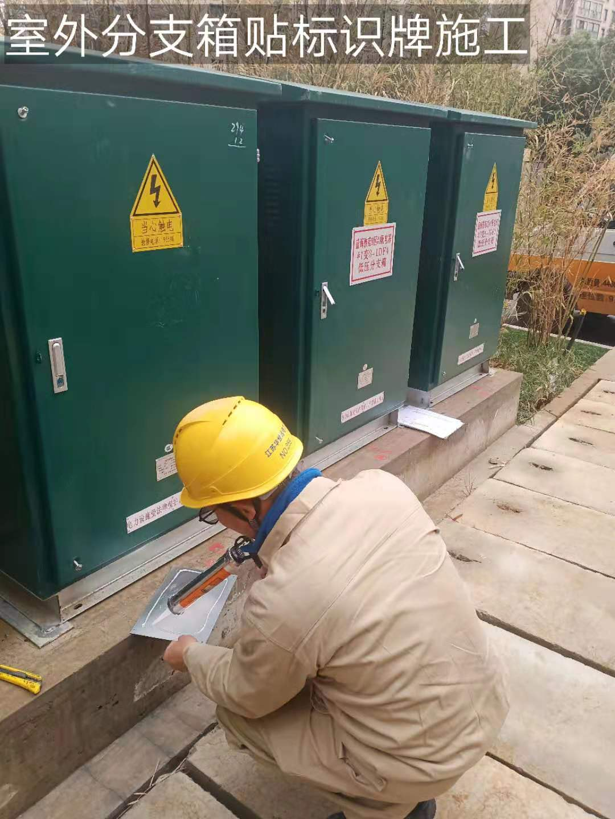

|  |  |
| --- | --- |
| **电缆沟盘柜下防火封堵** | **室外分支箱贴标识施工** |

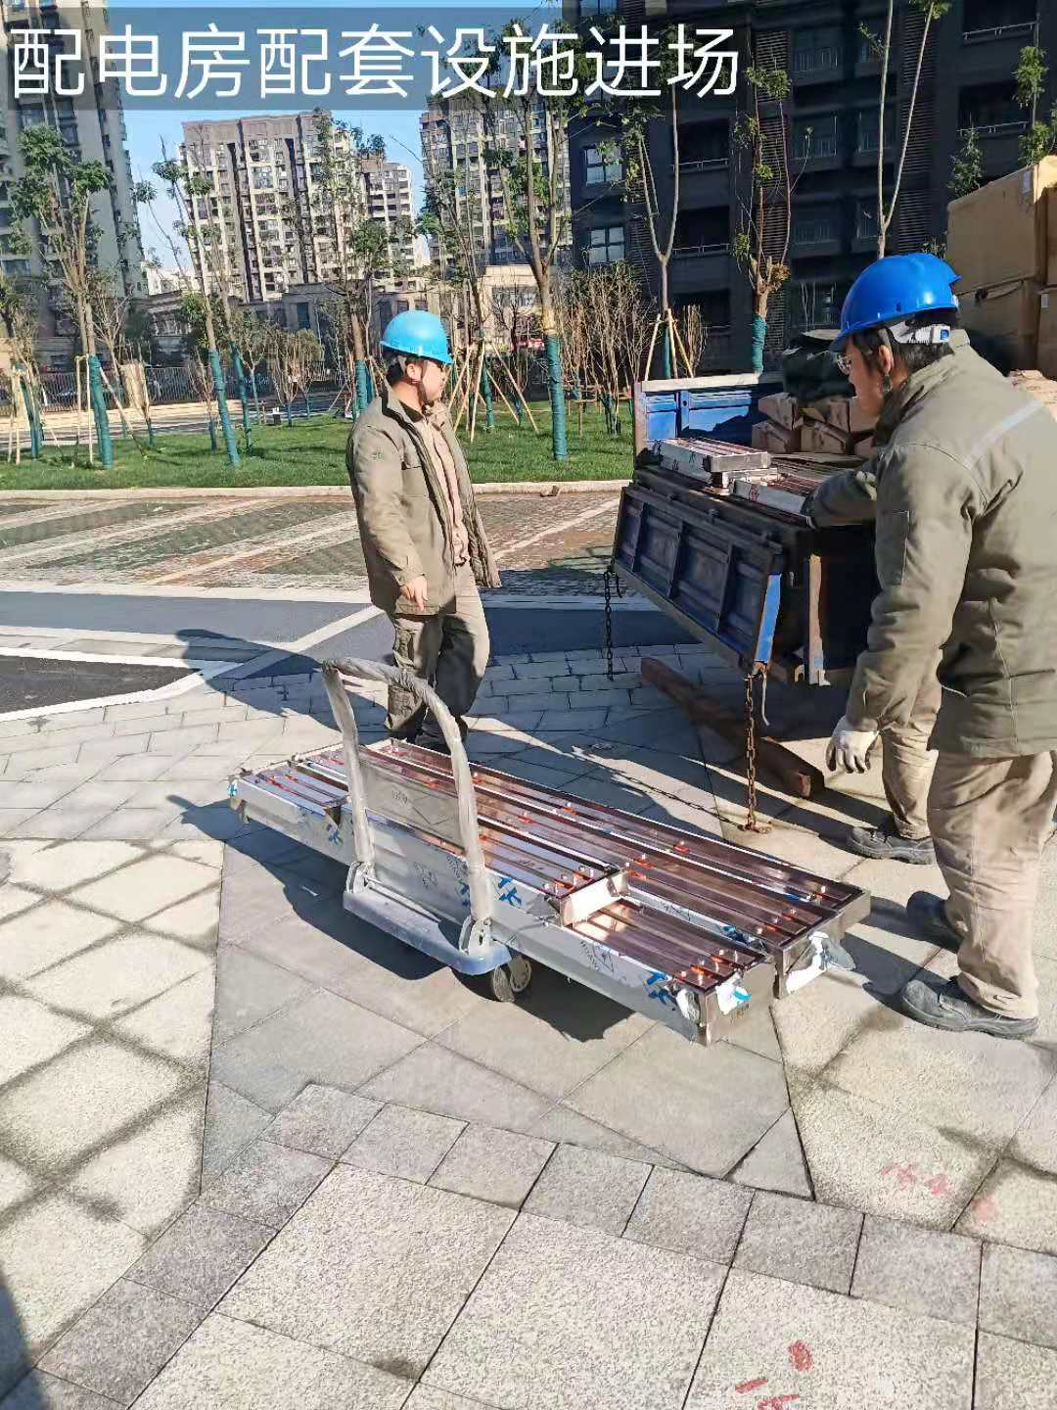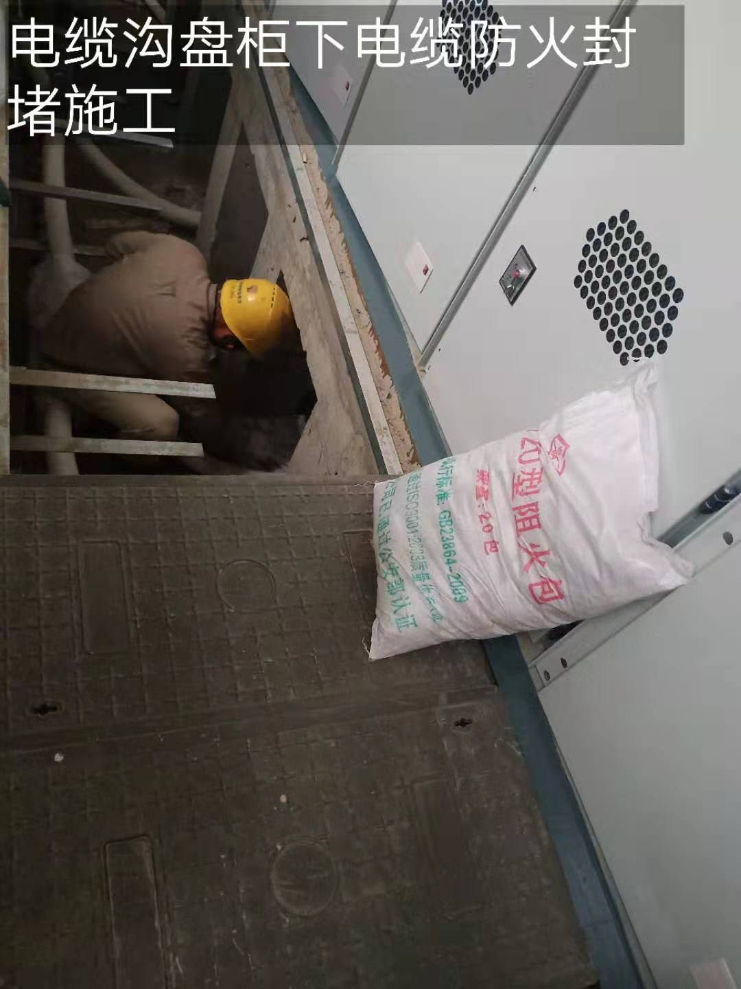

|  |  |
| --- | --- |
| **配电房配套设施进场** | **电缆沟盘柜下电缆防火封堵施工** |